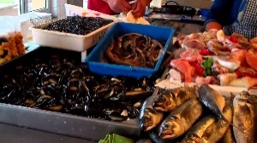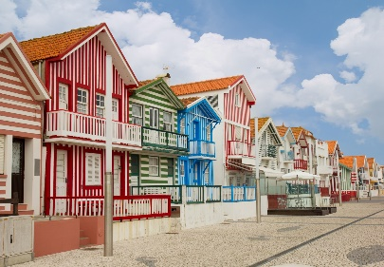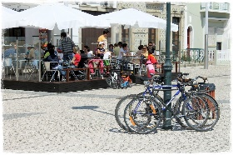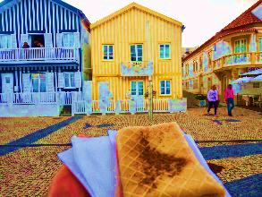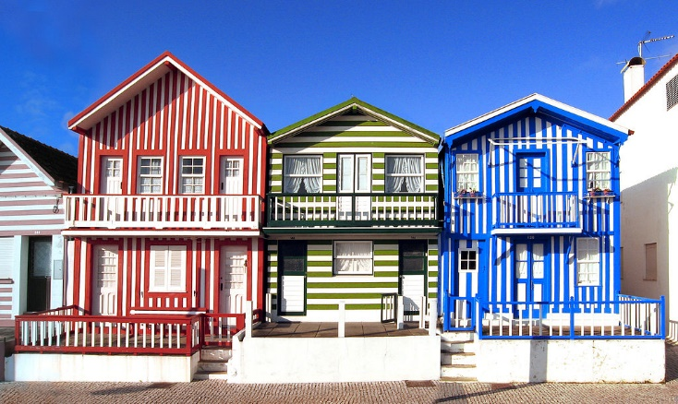

### WE TAKE YOU TO COSTA NOVA

**Só 20 eur** / IDA E VOLTA

**Casal 35 eur – 4 pax 50 eur**

**BOOK NOW aveirocentral.com**

**Contatos**:Paulo: +351 965 380 114 **We speak**



Costa- Nova

### Duração Estimada: 2 hours

**Visite COSTA NOVA com um GUIA LOCAL**

52353/AL RNAAT: 598/2019



Visit Costa NOVA

Visita Privada à Costa Nova